Cespiti

ELIMINAZIONE di un CESPITE AGGANCIATO ad una FATTURA
Per eliminare un cespite agganciato ad una fattura MA NON ancora ammortizzato:
1. Selezionare il cespite da Operazione su Cespiti cliccare su tasto incrementi ed entrare nella riga
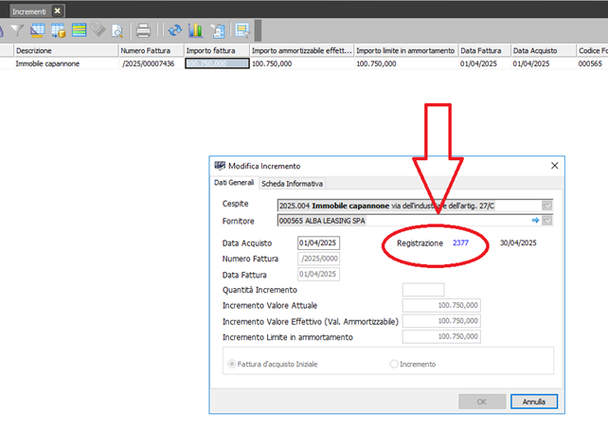
2. Cliccare sul numero di registrazione blu (2377)
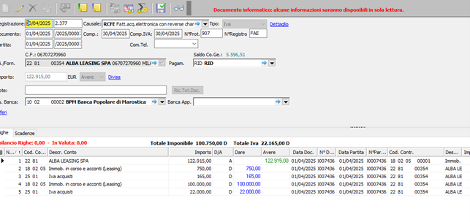
3. Si entra nella registrazione della fattura di acquisto
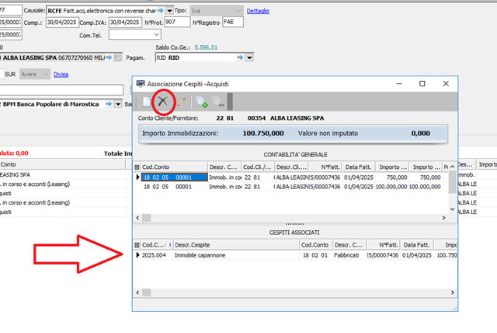
Si salva la registrazione e si entra nella gestione del cespite ed a questo punto si cancella il cespite:

